石家庄铁道大学信息科学与技术学院

实习报告

2019年----2020年 第一学期

专 业： 软件工程
课程名称： 软件工程综合实践
班 级： 信1605-1班
姓 名： 刘世强 学号： 20163452
指导教师： 王建民

单品销售分析
各个手机品牌销量top10
- 创建表

- 插入数据
- 查询
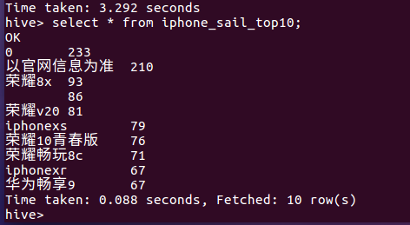

华为品牌各单品销量tpo10
- 创建表
- 查询
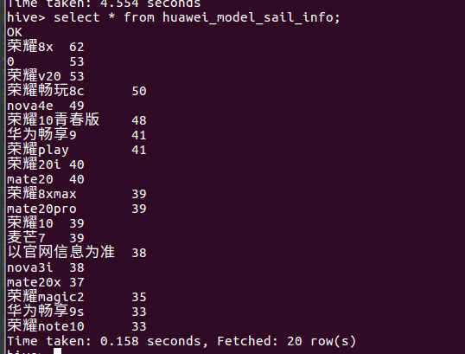

苹果品牌个单品销量top10
- 创建表
- 查询
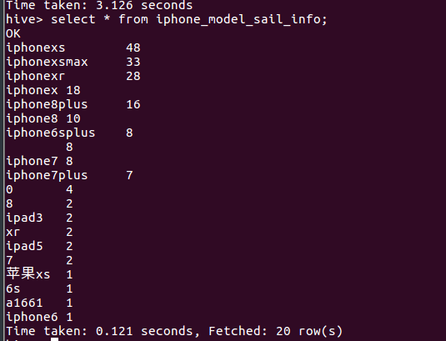

统计用户各年龄段手机销量
- 创建表

- 查询

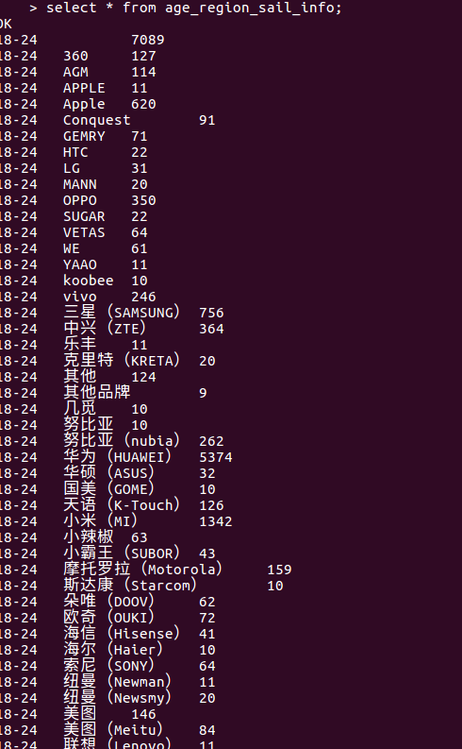

统计各地区用户手机销量
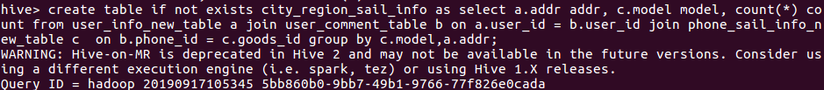
- 创建表

- 查询

